智购电商平台

**设计文档**

**版本 <1.0>**

修订历史记录

|  |  |  |  |
| --- | --- | --- | --- |
| **日期** | **版本** | **说明** | **作者** |
| 2024/9/26 | <1.0> | 设计模型与用例实现 | 张起宁 |
|  |  |  |  |
|  |  |  |  |
|  |  |  |  |

**目录**

1. **引言**
   * 1.1 项目背景
   * 1.2 文档目的
   * 1.3 范围界定
   * 1.4 读者对象
2. **总体设计**
   * 2.1 系统概述
   * 2.2 技术架构设计
3. **子系统设计**
4. **序列图展示**
5. **参与类图**
   * 5.1 边界类
   * 5.2 控制类
   * 5.3 实体类
6. 引言

1.1项目背景

随着互联网技术的飞速发展和智能设备的普及，电商行业呈现出蓬勃发展的态势。消费 者的购物习惯正在发生深刻变化，越来越多的人选择在网上进行购物，以追求更高的便利性 和更丰富的产品选择。根据市场研究，全球电子商务市场的规模正在不断扩大，而移动电商和社交电商也日益成为推动市场增长的重要因素。

1,2文档目的

该文档旨在详细描述系统的架构设计、模块划分、接口定义等，为开发人员提供开发指导，确保项目按照既定方案顺利进行。本文将给出用例实现的序列图和参与类图。

1.3范围界定

本设计文档的范围严格限定在[项目名称]的软件系统架构设计与实现细节上。具体而言，它涵盖了系统的总体架构设计、各个关键模块的详细设计、模块间的接口定义与交互机制、数据库设计等方面。然而，需要注意的是，本文档不涵盖系统的详细需求分析、用户界面设计、非功能性需求（如可维护性、可扩展性等）的详细实现策略，以及具体的代码实现细节。这些内容将在其他相关的项目文档中另行说明。此外，对于系统可能涉及的第三方软件、硬件集成方案、外部系统接口的具体实现细节等，本设计文档也将仅提供概述和接口定义，具体的集成实现细节将依据后续的技术调研、协商和合同规定来确定。

1.4读者对象

包括开发人员、测试人员、项目经理、系统分析师

2. 总体设计

2.1 系统概述

本项目旨在开发一个高效、可靠且用户友好的网上购物商城平台，为消费者提供便捷的购物体验，同时为商家提供全面的店铺管理和运营工具。平台集成了用户账户管理、商品展示与分类、购物车功能等多个核心功能模块，确保商家和管理员能够轻松操作、实时监控业务动态。

2.2 技术架构设计

▪ 1. 前端设计

* **响应式设计**：采用HTML5、CSS3及JavaScript等现代前端技术，结合Bootstrap或类似框架，实现跨平台、跨设备的响应式设计，确保用户界面在不同屏幕尺寸下均能良好展示，提升用户体验。
* **UI/UX设计**：注重用户界面的美观性和易用性，通过合理的布局、色彩搭配和图标设计，提升用户的使用愉悦感。

**2. 后端设计**

* **高性能数据库**：使用MySQL等高性能数据库存储系统数据，根据数据访问特点选择合适的存储引擎和索引策略，优化查询性能。

3.子系统划分

1. 用户界面子系统（User Interface Subsystem）

关注主角：用户、商家、管理员

功能描述：提供用户界面，包括网页、移动应用等，用于展示信息、接收用户输入并与之交互。

包含的类：

HomePage：商城首页类，展示商品列表、促销信息等。

CartPage：购物车页面类，显示用户购物车中的商品列表、总价等。

UserProfilePage：用户个人中心页面类，管理用户信息。

Merchant：商家后台类，展示商家店铺概况等。

AdminConsole：管理员控制台类，提供系统级别的配置和管理功能。

2. 业务逻辑子系统（Business Logic Subsystem）

关注主角：业务逻辑处理

功能描述：处理商城的核心业务逻辑，如商品管理、订单处理、支付验证等。

包含的类：

ProductService：商品服务类，管理商品的增删改查、上下架等。

OrderService：订单服务类，处理订单的创建、修改、查询等。

CartService:购物车服务类。

UserService：用户服务类，管理用户注册、登录、权限验证等。

NuserService:普通用户服务类。

MuserService:商家用户服务类。

AuserService:管理员用户服务类。

3. 数据访问子系统（Data Access Subsystem）

关注主角：数据库和文件系统

功能描述：负责与数据库和文件系统的交互，处理数据的持久化存储和检索。

包含的类：

ProductRepository：商品数据仓库类，处理商品数据的CRUD操作。

OrderRepository：订单数据仓库类，管理订单数据的存取。

UserRepository：用户数据仓库类，负责用户信息的存储和查询。

NuserRepository:普通用户仓库类。

MuserRepository:商家用户仓库类。

AuserRepository:管理员用户仓库类。

DBSessionManager：数据库会话管理器类，管理数据库连接的创建、关闭和事务处理及系统默认设置。

子系统依赖关系

用户界面子系统 依赖于 业务逻辑子系统 以获取数据和执行操作。

业务逻辑子系统 依赖于 数据访问子系统 来访问和修改数据。

数据访问子系统 独立于其他子系统，但它被 业务逻辑子系统 和其他需要数据库交互的子系统所依赖。

4.序列图展示

4.1用户注册

基本事件流

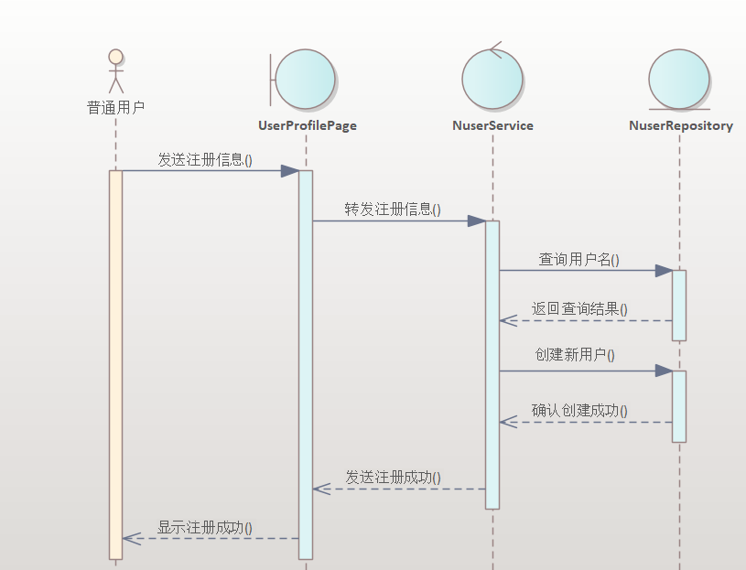

备选事件流（用户名重复）

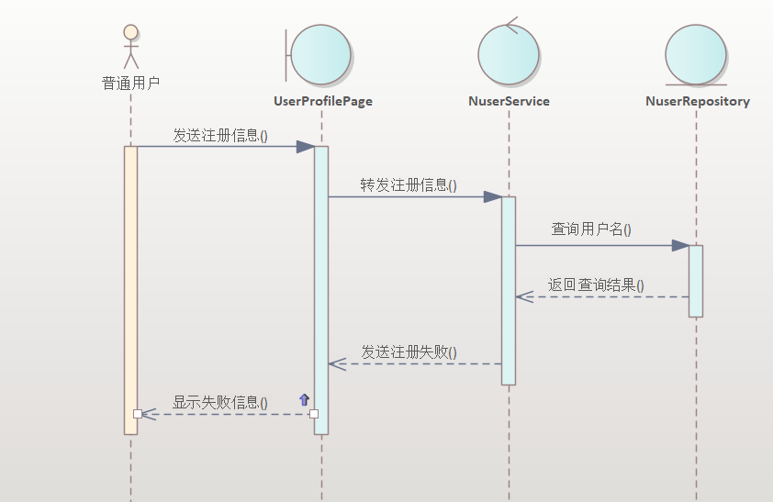

4.2用户登录

基本事件流

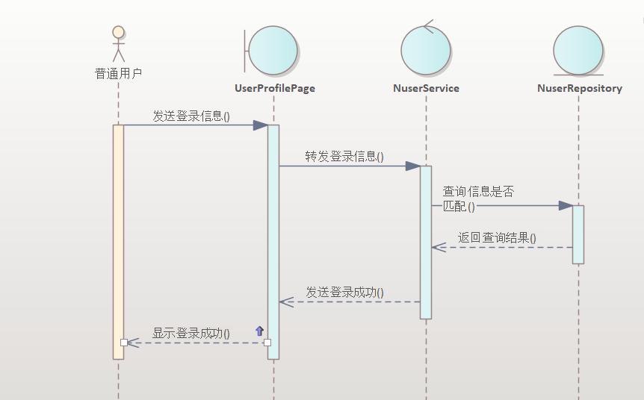

备选事件流（密码错误）

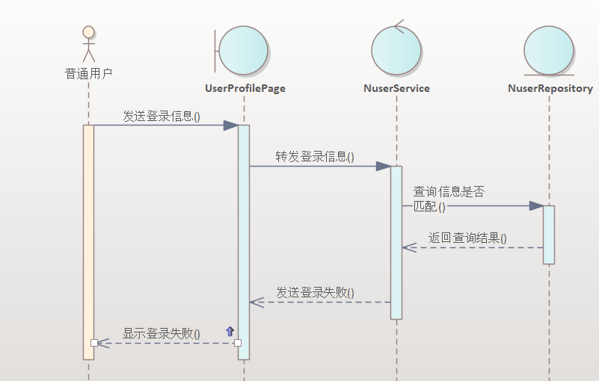

4.3浏览商品

基本事件流

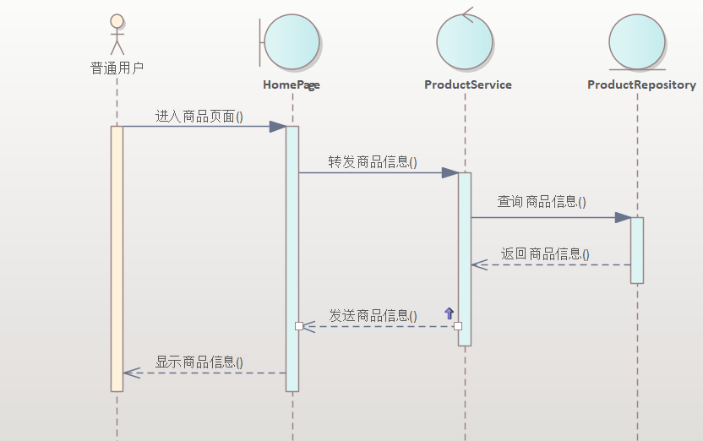

备选事件流（信息未加载）

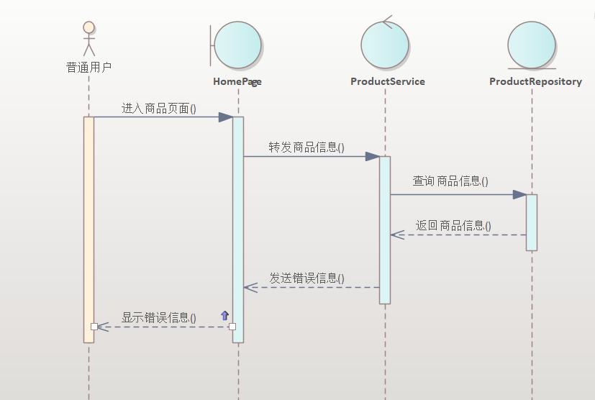

4.4加入购物车

基本事件流

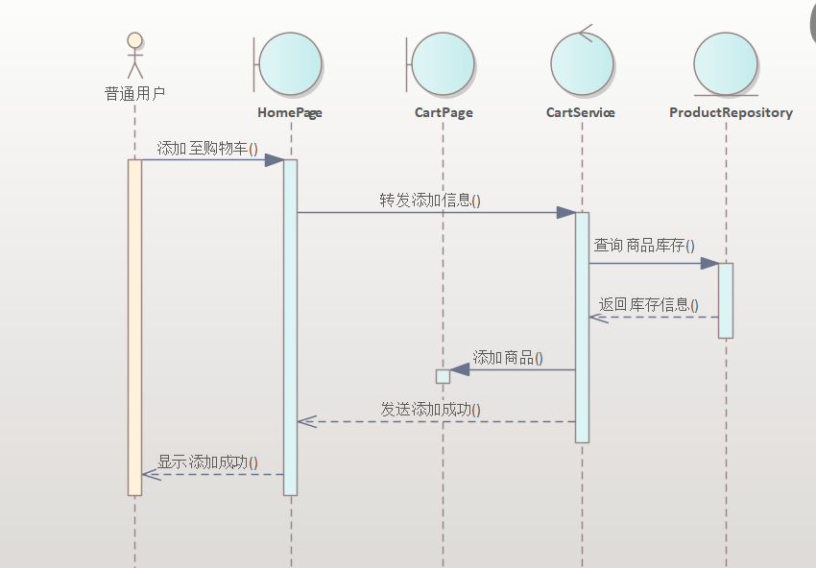

备选事件流（库存不足）

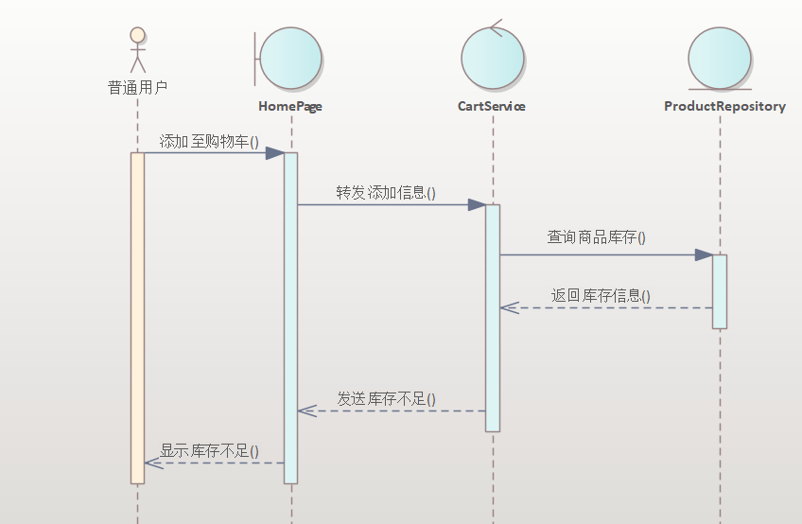

4.5下单

基本事件流

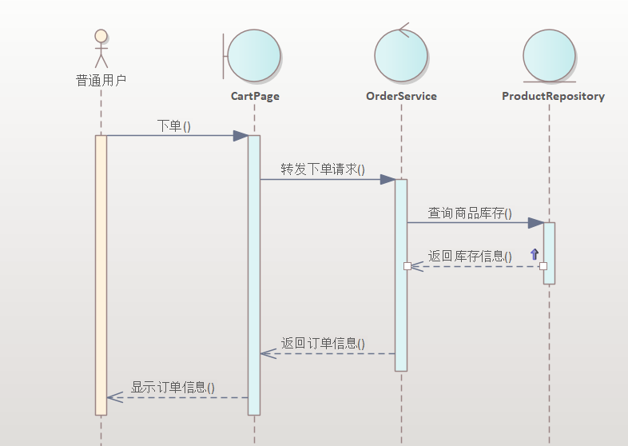

备选事件流（库存不足）

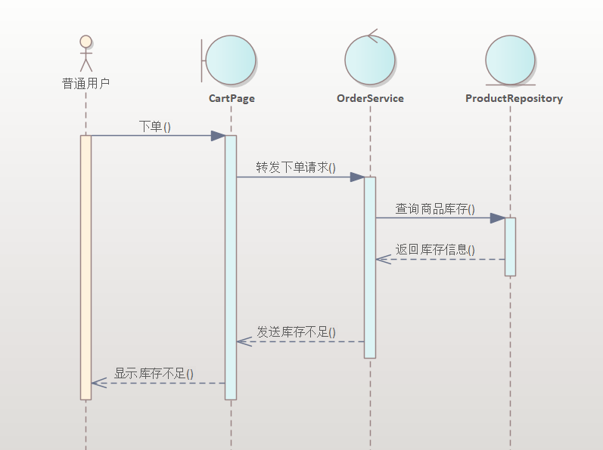

4.6支付订单

基本事件流

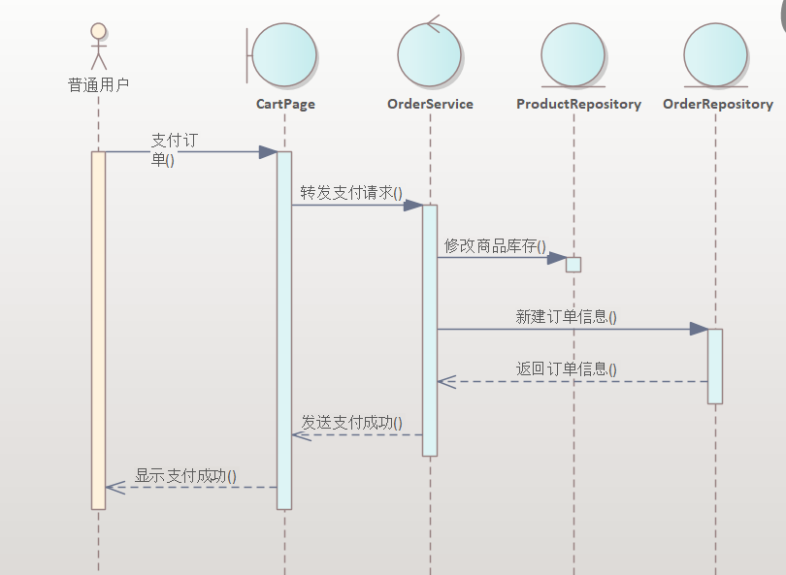

备选事件流（超时）

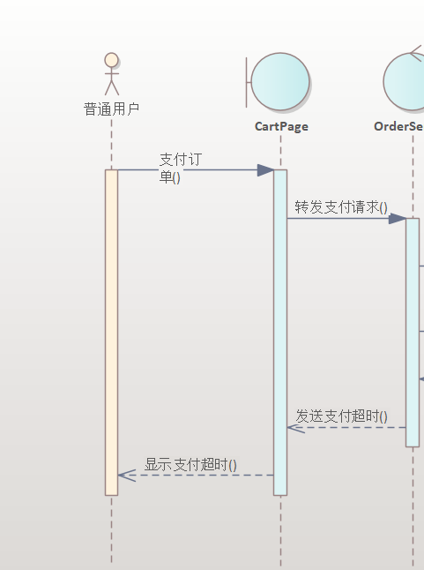

4.7查看历史订单

基本事件流

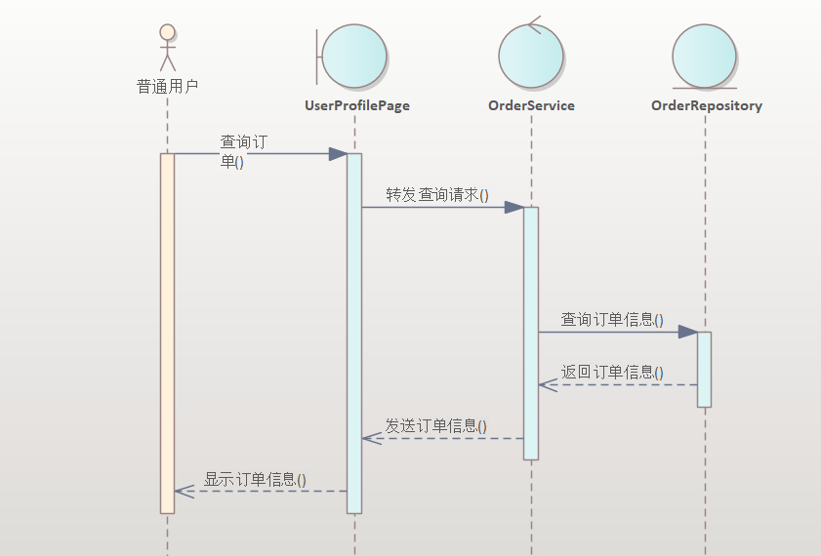

备选事件流（信息未加载）

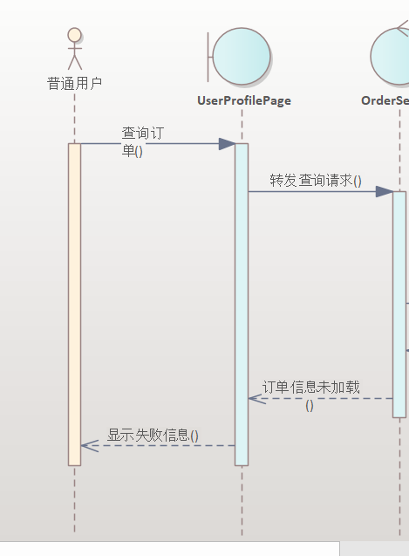

4.8商家注册

基本事件流

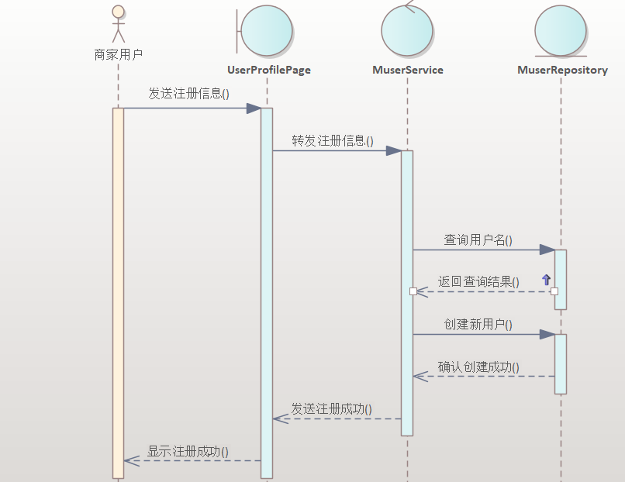

备选事件流（用户名重复）

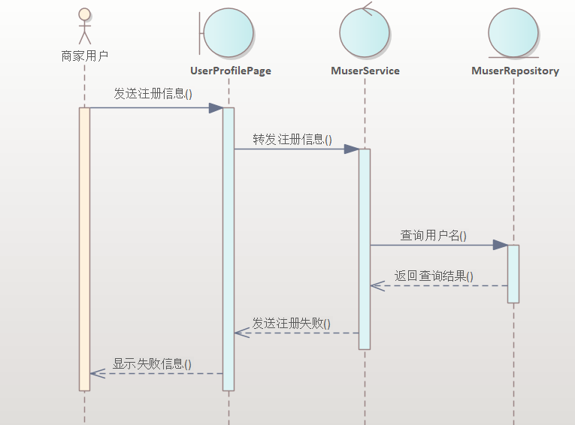

4.9商家登录

基本事件流

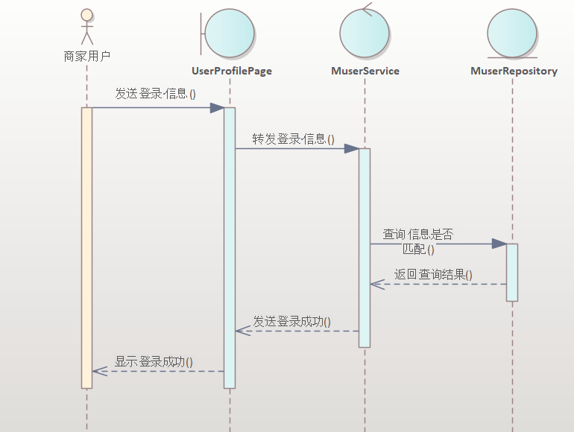

备选事件流（密码错误）

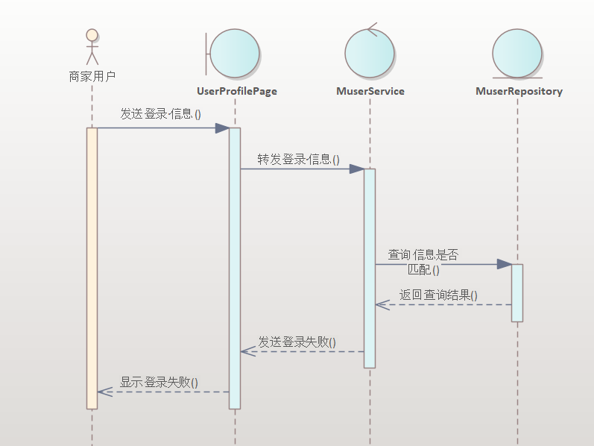

4.10添加商铺

基本事件流

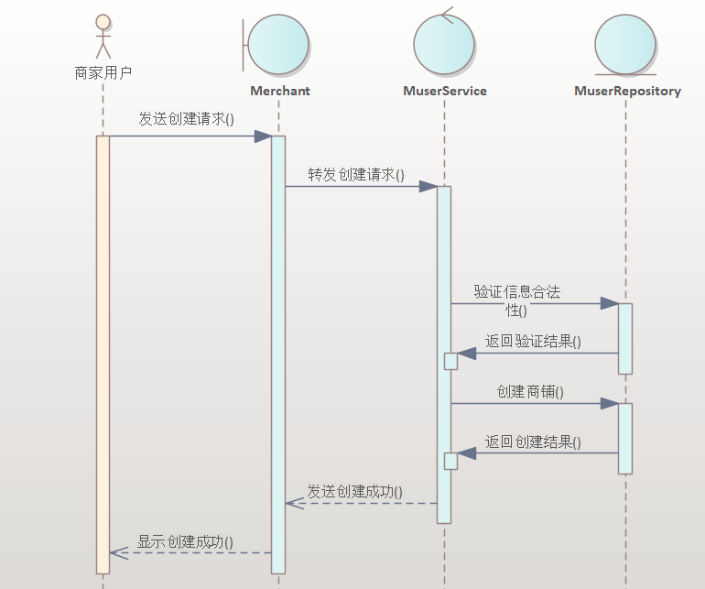

备选事件流（店铺名重复）

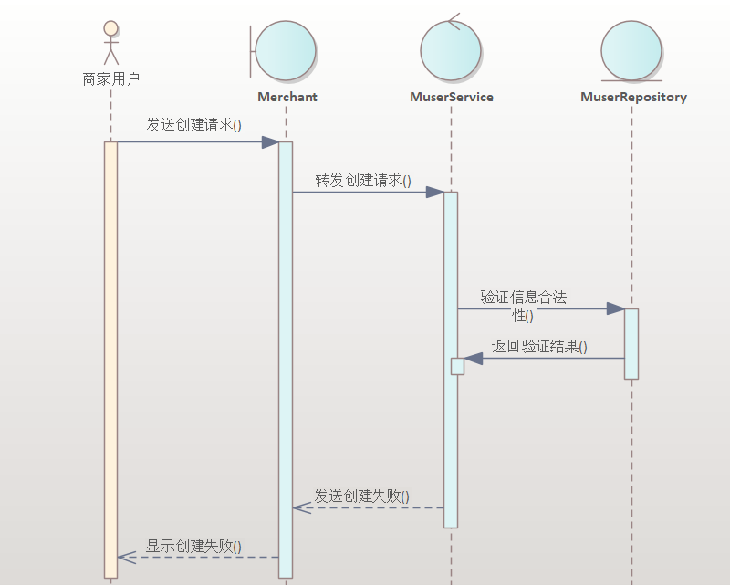

4.11删除商铺

基本事件流

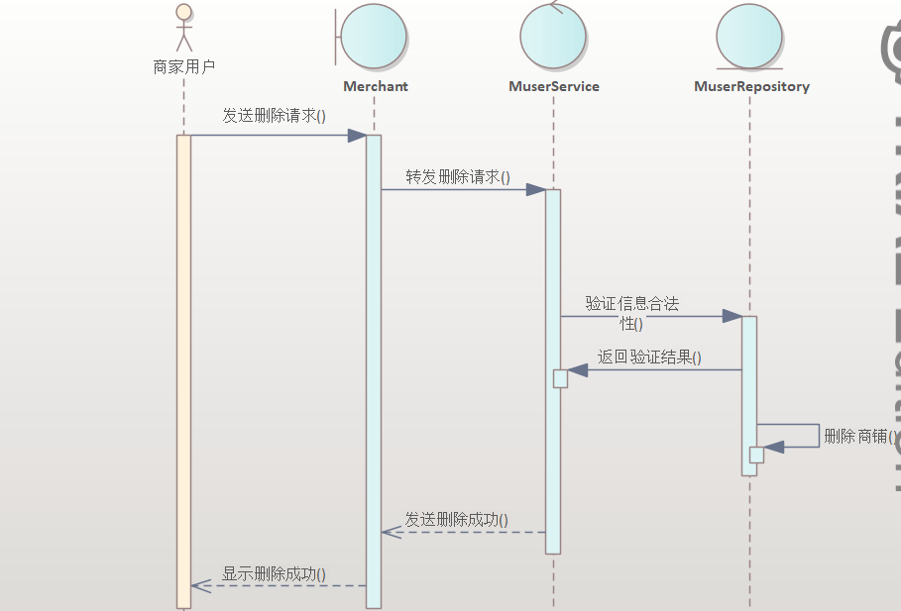

备选事件流（系统无响应）

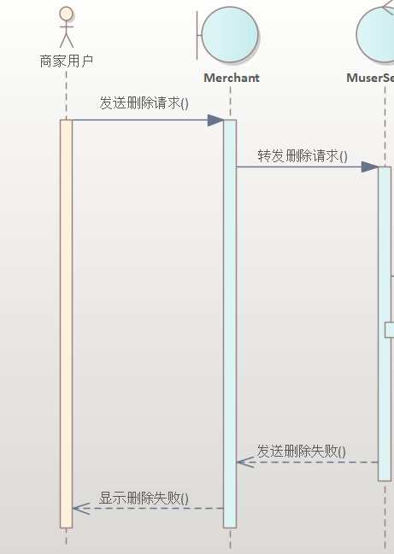

4.12上架商品

基本事件流

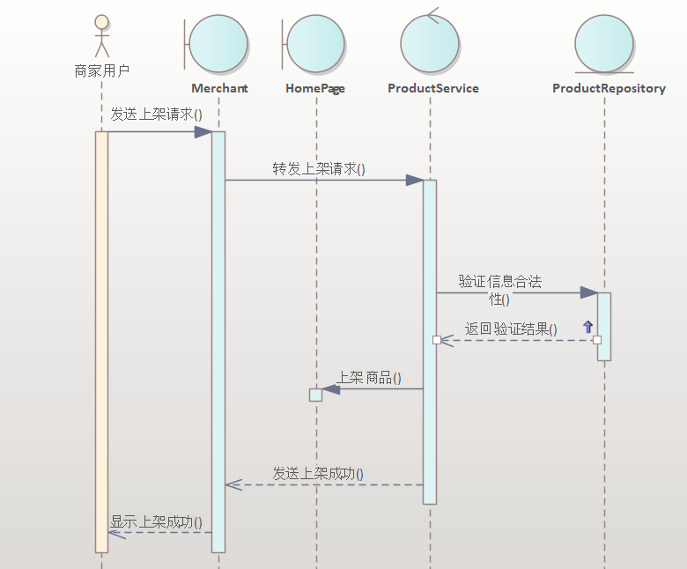

备选事件流（库存不足）

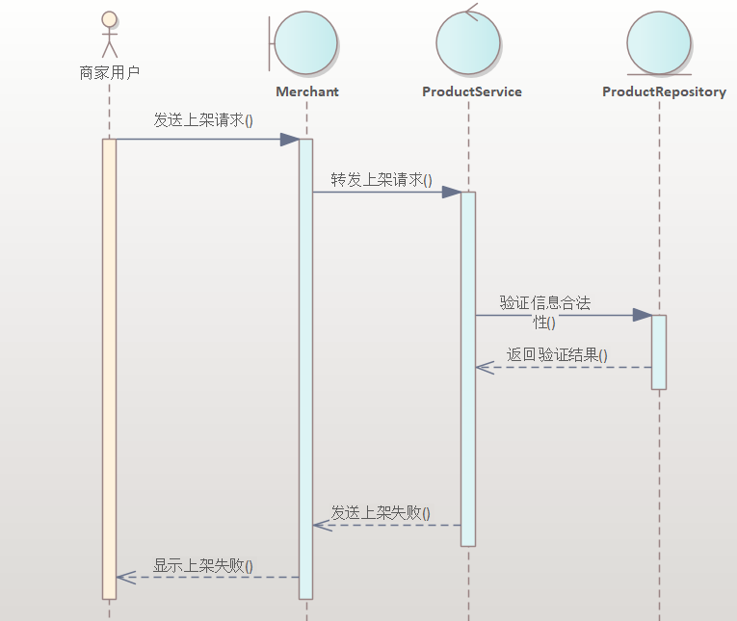

4.13下架商品

基本事件流

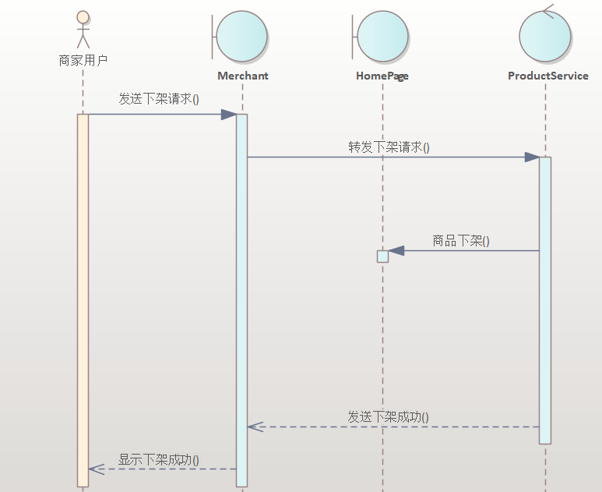

备选事件流（系统错误）

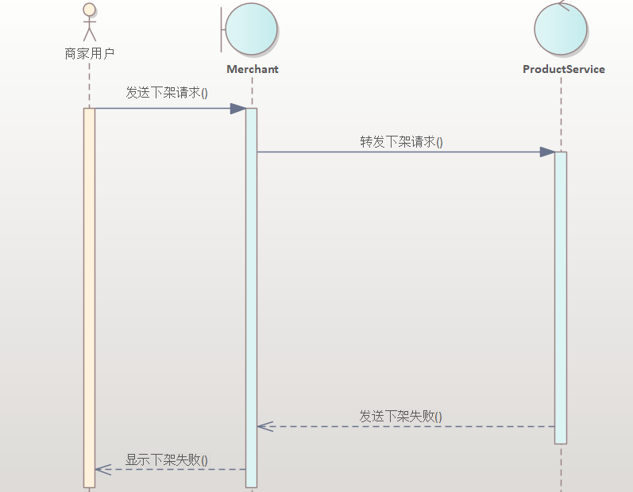

4.14管理员注册

基本事件流

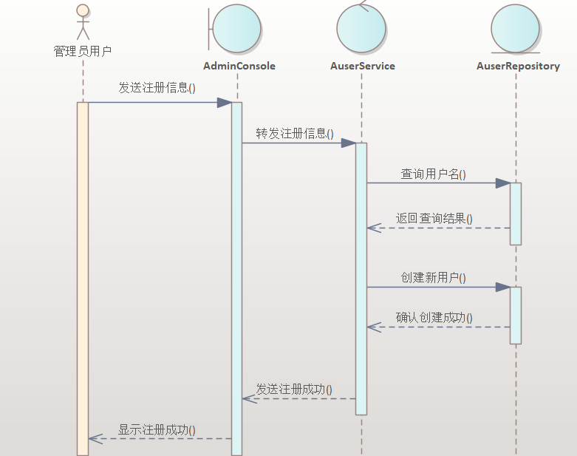

备选事件流（用户名重复）

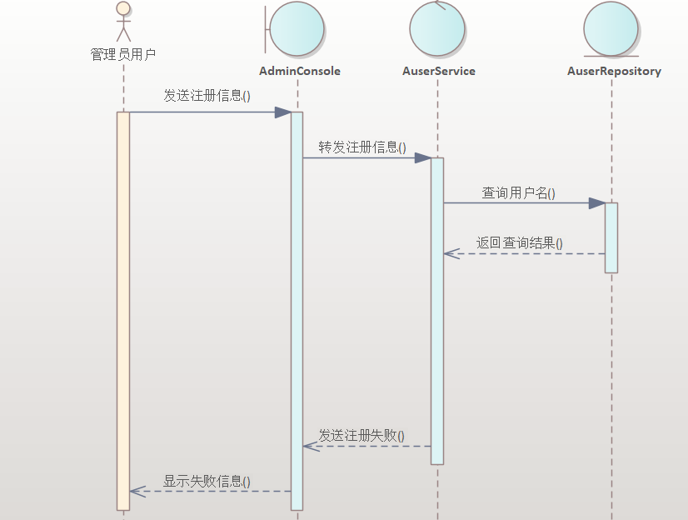

4.15管理员登录

基本事件流

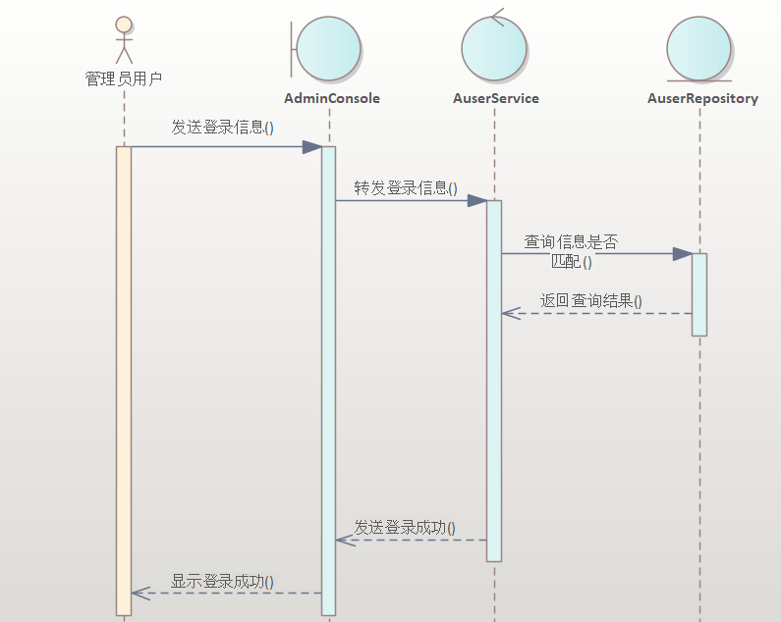

备选事件流（密码错误）

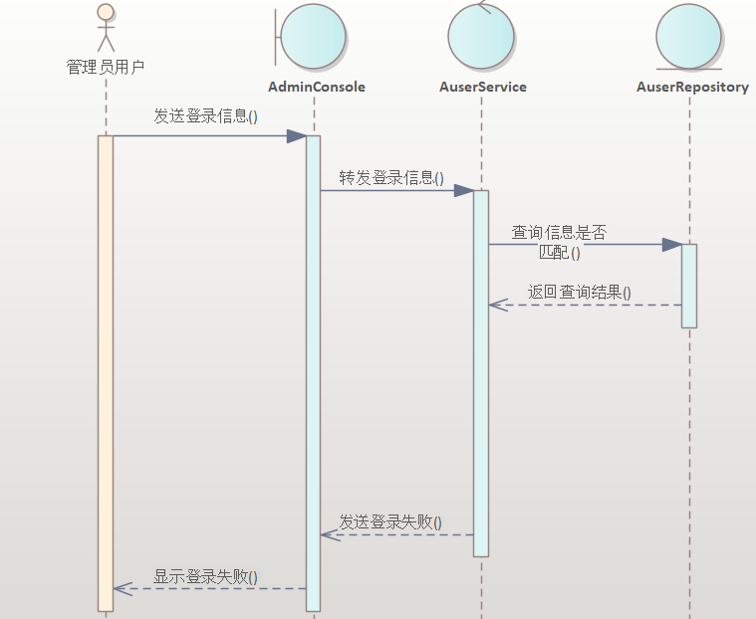

4.16审核商铺

基本事件流

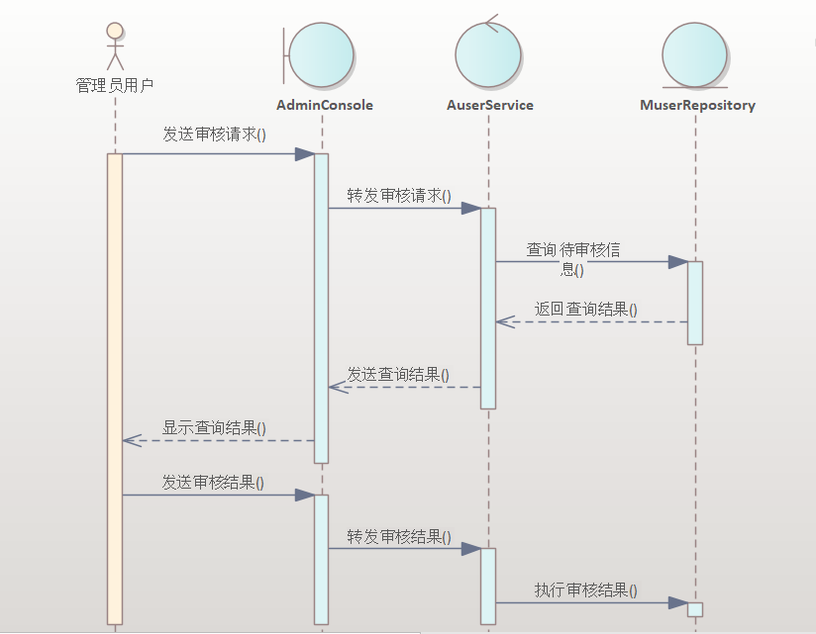

备选事件流（系统异常）

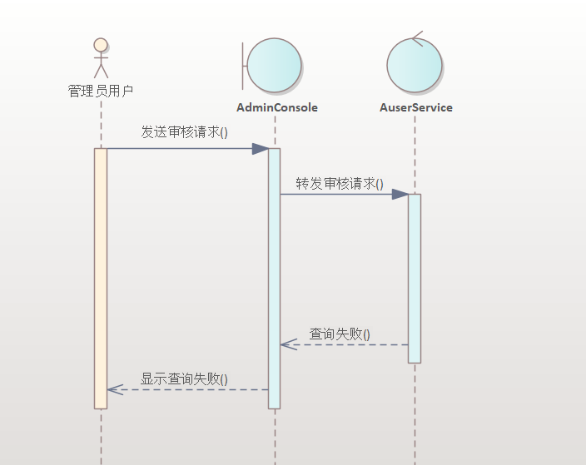

4.17管理平台设置

基本事件流

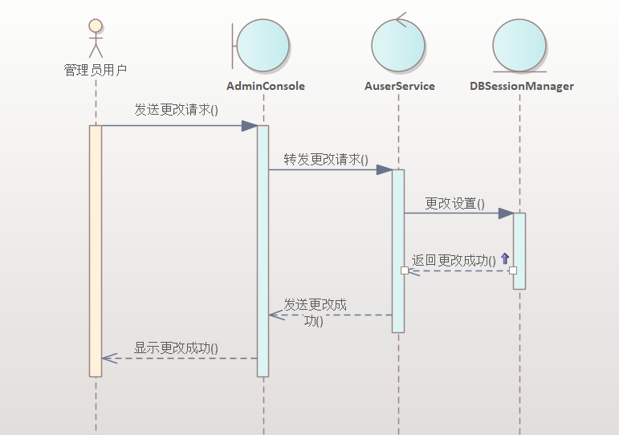

备选事件流（系统错误）

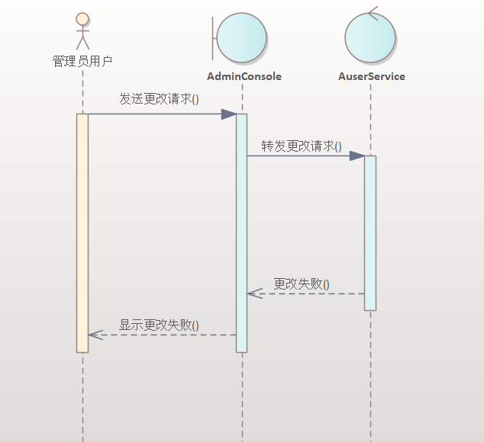

5.参与类图

5.1边界类

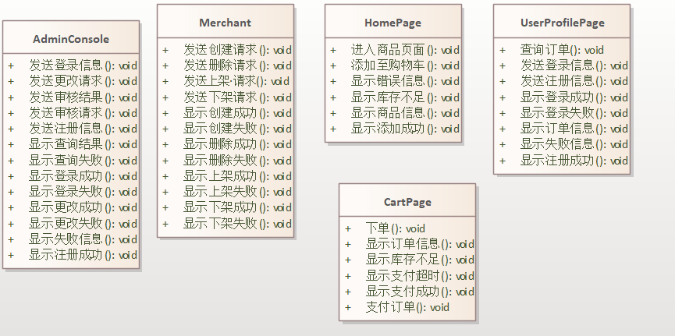

5.2控制类

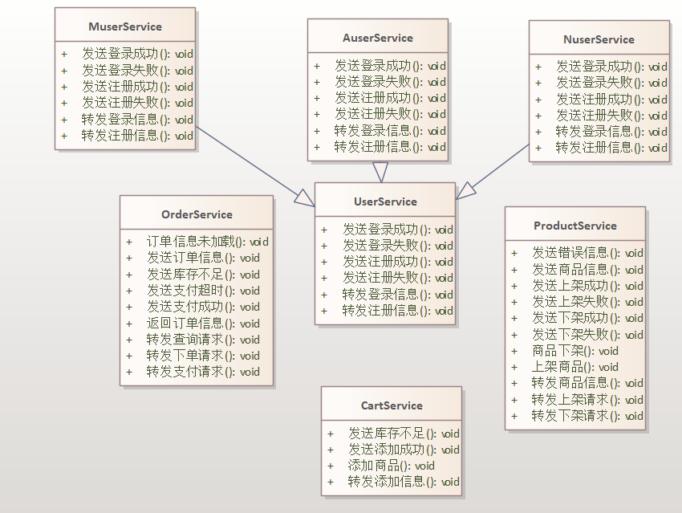

5.3实体类

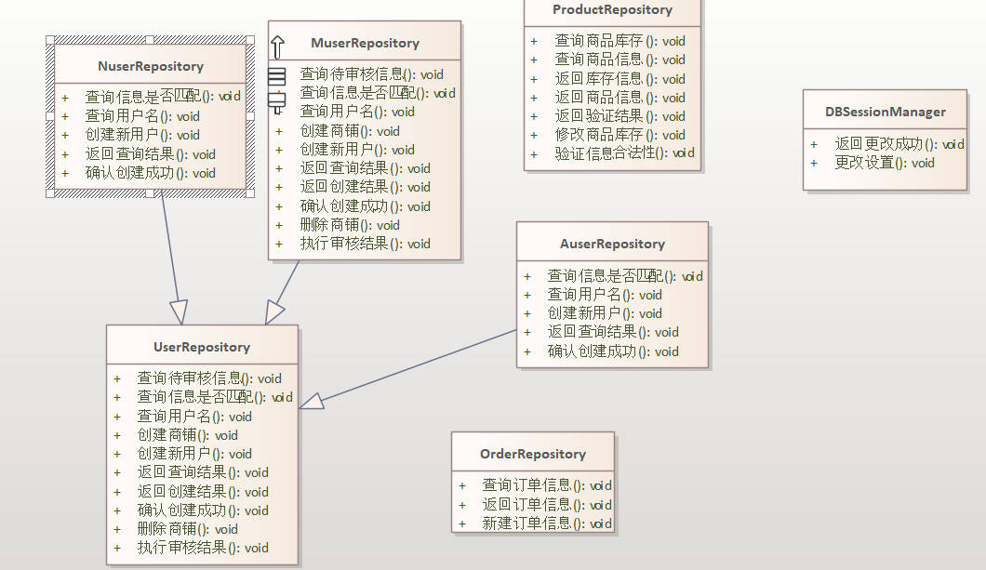

依赖关系

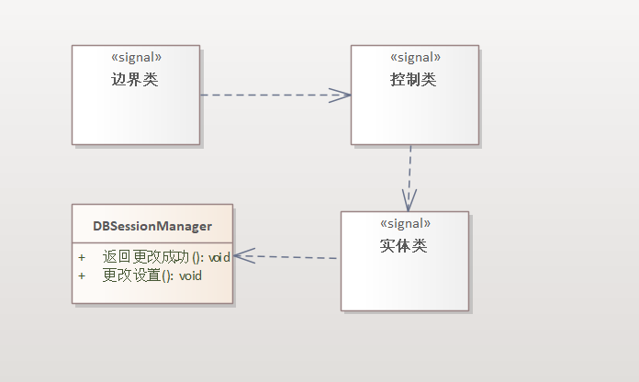

关联关系（实体类间）

